Irudia 1: Mariren adierazpen grafiko modernoak
8. orr
2022-6-1
Egile/Iturriak: Aitor Renteria, Josu Goñi, Paz Treuquil, Koldo Alijostes, hautatzen.net, Yolanda Mazkiaran
Argitaratzeko baimena: irekia ala era pribatuan eskatua eta onartua
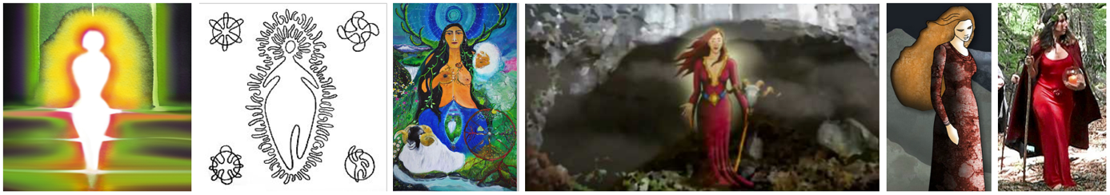

Irudia 2: Mariren adierazpen neolitiko ustezkoak
8. orr
2022-6-1
Egile/Iturria: Suarra Proyecto Divulgativo
Argitaratzeko baimena: irekia ala era pribatuan eskatua eta onartua
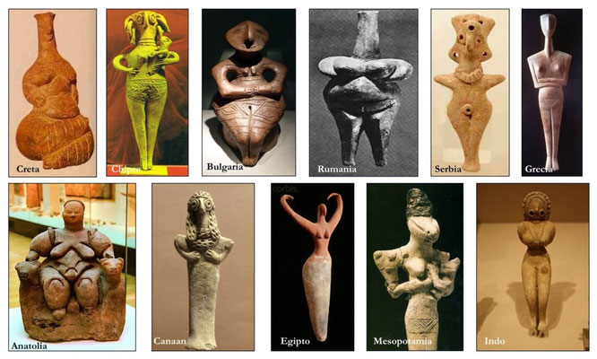
Irudia 3: Mariren adierazpen paleolitiko ustezkoak
9. orr
2022-6-1
Egile/Iturria: Suarra Proyecto Divulgativo
Argitaratzeko baimena: irekia ala era pribatuan eskatua eta onartua
